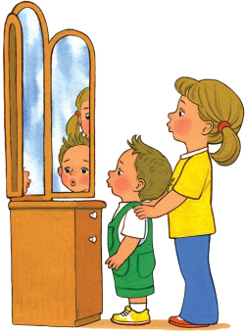
Уважаемые родители!

Звуки речи образуются в результате сложного комплекса движений артикуляционных органов. Мы правильно произносим различные звуки благодаря силе, хорошей подвижности и дифференцированной работе органов артикуляционного аппарата. Для четкой артикуляции нужны сильные, упругие и подвижные органы речи - язык, губы, небо.
Артикуляционная гимнастика является основой формирования речевых звуков и коррекции нарушений звукопроизношения. Она включает упражнения для тренировки подвижности органов артикуляционного аппарата, отработки определенных положений губ, языка, мягкого неба, необходимых для правильного произнесения, как всех звуков, так и каждого звука той или иной группы.
Проводить артикуляционную гимнастику нужно ежедневно. Лучше выполнять упражнения 3-4 раза в день по 3-5 минут. Не следует предлагать детям более 2-3 упражнений за раз. Каждое упражнение выполняется по 5-7 раз. Статические упражнения выполняются по 10-15 секунд (удержание артикуляционной позы в одном положении). Артикуляционную гимнастику выполняют сидя перед зеркалом.
Начинать гимнастику лучше с упражнений для губ.
Я предлагаю Вам специальные упражнения для развития артикуляционной моторки.

Упражнения на развитие артикуляционной моторики.

Хоботок
Вытягивание губ вперед длинной трубочкой.
Заборчик
Губы в улыбке, зубы сомкнуты в естественном прикусе и видны.

Лопаточка
Рот открыт, широкий расслабленный язык лежит на нижней губе.
Чашечка
Рот широко открыт. Передний и боковой края широкого языка подняты, но не касаются зубов.
Иголочка
Рот открыт. Узкий напряженный язык выдвинут вперед.
Горка
Рот открыт. Кончик языка упирается в нижние резцы, спинка языка поднята вверх.
Трубочка
Рот открыт. Боковые края языка загнуты вверх.

Часики
Рот приоткрыт. Губы растянуты в улыбку. Кончиком узкого языка попеременно тянуться под счет педагога к уголкам рта.

Змейка
Рот широко открыт. Узкий язык сильно выдвинуть вперед и убрать в глубь рта.

Качели
Рот открыт. Напряженным языком тянуться к носу и подбородку, либо к верхним и нижним резцам.

